​ 喂养青鱼最省钱的饲料自配料，用了它青鱼长得快
青鱼是我国最常见的淡水养殖鱼类之一，最为关键的是如何进行投喂，科学合理地配制青鱼自配料，可以快速让鱼儿健康成长，提高饲料利用率，增加经济效益。现在为大家介绍青鱼饲料自配料：供参考：
青鱼饲料自配料
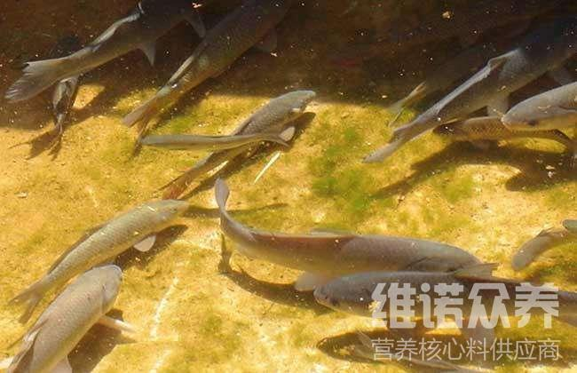
青鱼饲料配方：
1、稻草粉40%、蚕蛹粉29.7%、菜籽饼粉10%、大麦粉20%，维诺鱼用多维0.1%，维诺霉清多矿0.1%，维诺复合益生菌0.1%。
2、青干草粉39.7%、棉籽饼粉30%、豆饼粉10%、菜籽饼粉5%、蚕蛹粉5%、鱼粉5%、大麦粉5%，维诺鱼用多维0.1%，维诺霉清多矿0.1%，维诺复合益生菌0.1%。
2、青干草40%、棉饼30%、豆饼10%、菜籽饼5%、蚕蛹5%、鱼粉5%、元麦5%，维诺鱼用多维0.1%，维诺霉清多矿0.1%，维诺复合益生菌0.1%。
3、豆饼47.2%、鱼粉35%、酵母1%、无机盐16.5%，维诺鱼用多维0.1%，维诺霉清多矿0.1%，维诺复合益生菌0.1%。
4、鱼粉9% ，血粉2%，豆饼12.7%，菜籽饼20% ，棉籽饼20% ，米糠饼6%，大麦15% ，玉米蛋白粉15%，维诺鱼用多维0.1%，维诺霉清多矿0.1%，维诺复合益生菌0.1%。
养殖青鱼搭配饲料很重要，选择性价比高的青鱼饲料自配料非常关键，可以充分利用当地资源，降低饲料成本，添加鱼用多维补充各种营养维生素，促生长，抗各种应激，复合益生菌改善肠道菌群，提高免疫力、促进消化吸收率，增强体质。从而达到全面营养均衡，使青鱼健康成长。

​

